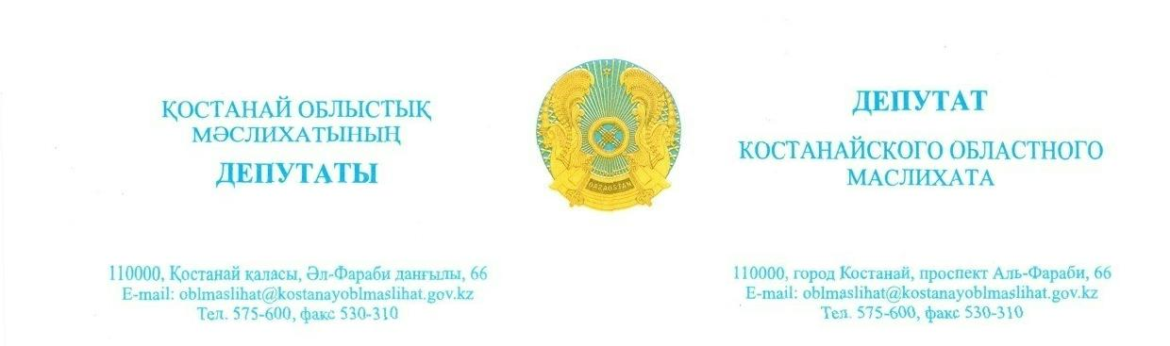

**Исх.: 43 от 21 мая 2024 года**

**ГУ «Управление образования**

**акимата Костанайской области»**

**Депутатский запрос**

Нами, депутатами Костанайского областного маслихата была посещена школа, находящаяся в п.Сормовка Костанайского района. Школа находится практически в аварийном состоянии, хотя содержит ее коллектив своими силами насколько это возможно.

Между тем, именно в этом поселке наблюдается приток населения, так как поселок расположен недалеко от города. Поэтому есть целесообразность ремонта действующей школы, в частности кровли.

В связи с этим просим заложить денежные средства на ремонт школы на ближайшее время, чтобы здание не продолжало разрушаться.

Ответ прошу предоставить в срок установленный Законом РК «О местном государственном управлении и самоуправлении в Республике Казахстан».

**Депутат Костанайского**

**областного маслихата А.Сергазинова**



**2024 жылғы 21 мамырдағы шығ.43**

**«Қостанай облысы әкімдігінің**

**білім басқармасы» ММ**

**Депутаттық сауал**

Біз, Қостанай облыстық мәслихатының депутаттары, Қостанай ауданының Сормов ауылында орналасқан мектепте болдық. Мектеп ұжымы мүмкіндігінше өз күштерімен мектепті күтіп-баптап отырғанымен, іс жүзінде апатты жағдайда.

Ауыл қалаға жақын орналасқандықтан халық көшіп келуде. Сондықтан, аталған мектепке, атап айтқанда шатырға жөндеу жұмыстарын жүргізу қажет.

Осыған орай, ғимараттың тозып кетпеуі үшін жақын арада мектепке жөндеу жұмыстарын жүргізуге қаражат бөлуіңізді сұраймыз.

Жауапты «Қазақстан Республикасындағы жергілікті мемлекеттік басқару және өзін-өзі басқару туралы» ҚР Заңында белгіленген мерзімде ұсынуды сұраймын.

**Қостанай облыстық**

**мәслихатының депутаты А. Серғазинова**